**PLAXIS3D的海洋桩靴入泥深度设计流程**

2023年7月1日

BENTLEY软件（北京）有限公司

声明：

1.本文件旨在帮助用户梳理PLAXIS 3D桩靴入泥深度计算分析流程，不作为设计依据。

2.本文件算例中的结构参数、环境参数、荷载组合等设置均做了简化处理，用户需结合实际工程进行计算设计与分析。

3.本文件算例基于软件版本为PLAXIS 3D V2023。

**目录**

**1.桩靴条件** 4

**1.1 创建地层与结构模型** 4

**1.2 一般设置** 5

**1.3 划分网格** 7

**2.加载计算阶段设置** 8

**2.1 初始工况** 8

**2.2 荷载工况** 8

**3.后处理** 10

**3.1 输出曲线** 10

**3.2 承载力换算** 11

# **1.桩靴条件**

在实际应用中，上硬下软的复合地层是常见的，其安装过程可能存在危险，当桩靴穿透强地层进入弱地层时可能导致海上结构失稳。本课将分析计算桩靴在上层砂土下层粘土的复合地层中入泥承载力曲线。并与既有实验和数值模拟进行比较。

## **1.1 创建地层与结构模型**

根据Hu et al.（2014）的数值分析模型，模拟了一个案例。桩靴帽直径B为6米，穿透中等密度砂质土覆盖的粘土。砂层厚度等于桩靴直径，Hs/B= 1。由于没有更详细数据，因此认为砂土的刚度是恒定的。底部边界与海床表面的距离取10B；水平边界也取10B的距离。表1-1显示了此案例的所有指定参数主要标高如下表：

表1-1 Hu et al.（2014）中密砂覆盖粘土的离心机参数和数值试验。

PR技术、CEL和Hu等人（2014）的实验测试结果如图1-1所示

图1-1 泥面以上结构模型

## **1.2 一般设置**

（1）打开Plaxis3D，在项目属性选择“轴对称”，x处于0m至60m，y处于-60m至0m。如图1-2。

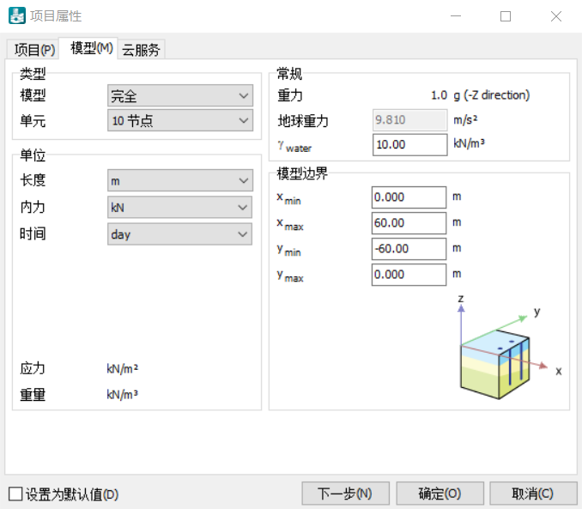

图1-2 一般设置

（2）钻孔设置中创建砂土和粘土的分层，如图1-3所示：

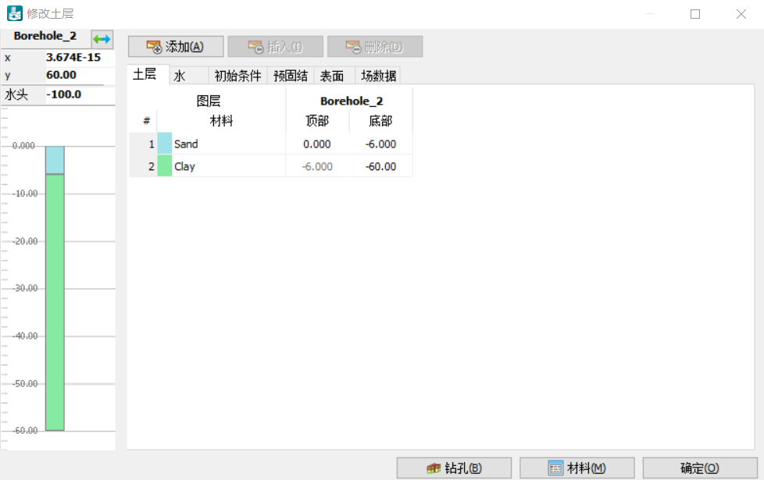

图1-3 钻孔设置

（3）根据输入地层参数，另外采用线弹性建立桩靴材料，E=2E8kPa。如下图所示：

图1-4 地层参数

（4）首先，采用线单元在x轴和y轴分别绘制绘制水平3m的直线和竖向0.6m的直线，采用隧道设计器命令设置桩靴外侧的表面，围起来的区域表示桩靴，在外侧创建界面单元，如下图所示a，对表面创建“表面位移”，如图b，表面位移沿z轴向下设置-0.6m。选择所创建的第一层桩靴，对其向下阵列25个，间距0.6m，如图c。

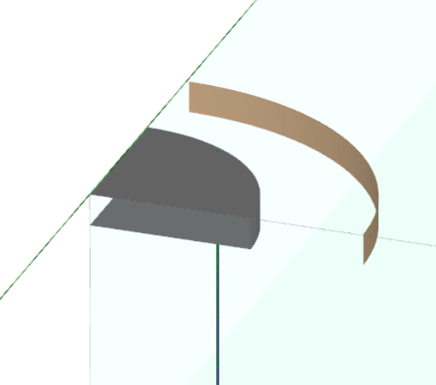

（a）

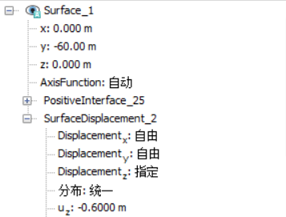

（b）

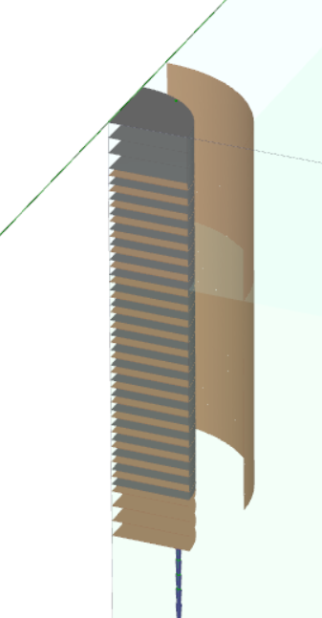

（c）

图1-5 创建结构模型

## **1.3 划分网格**

（1）采用整体自动划分策略，选择“精细”选项。

（2）划分获得22383单元，35796节点。

（3）网格模型如图1-7：

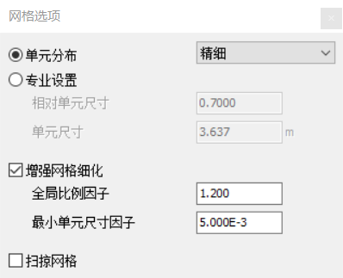

图1-6 设置网格选项

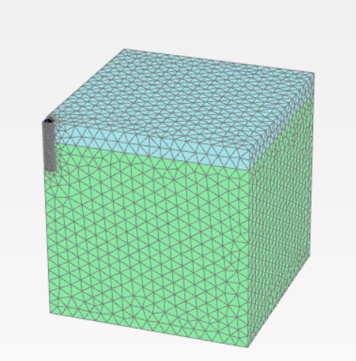

图1-7输出网格

# **2.加载计算阶段设置**

需要对每个入泥深度进行承载力计算。因此，需要24个计算工况。

## **2.1 初始工况**

（1）阶段1，替换0.6m范围的材料为“桩靴”，并激活相邻界面单元。设置塑性计算。

（2）阶段2，替换1.2m范围的材料为“桩靴”，并激活相邻界面单元。设置塑性计算。

……

（24）阶段24，替换14.4m范围的材料为“桩靴”，并激活相邻界面单元。设置塑性计算。如下图2-1所示：

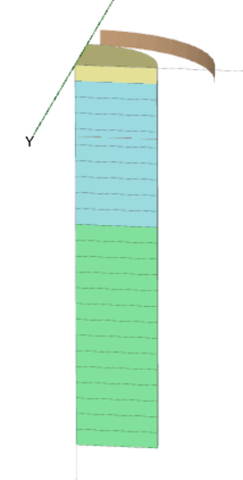 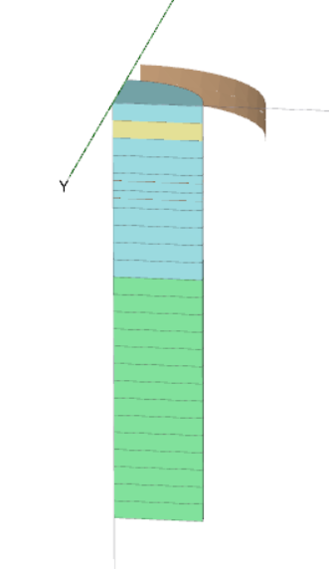 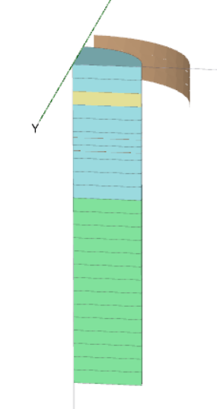 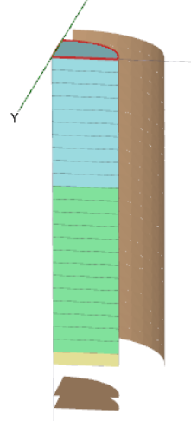

a）0.6m b）1.2m c)1.8m d)14.4m

图2-1 24个状态设置

## **2.2 荷载工况**

（1）分别从上述24阶段施加指定位移（uy=0.6m），激活桩靴上边缘相应的位移荷载。分析类型设置为塑性计算。

（2）进行计算，并在计算后保存。

a）施工阶段列表 b）施工阶段列表

图2-1 每个状态施加指定位移状态设置

# **3.后处理**

输出Fy通过面积换算可以获得承载力q。

## **3.1 输出曲线**

（1）使用曲线输出器。输出计算步与Fy的曲线，如图3-1所示。

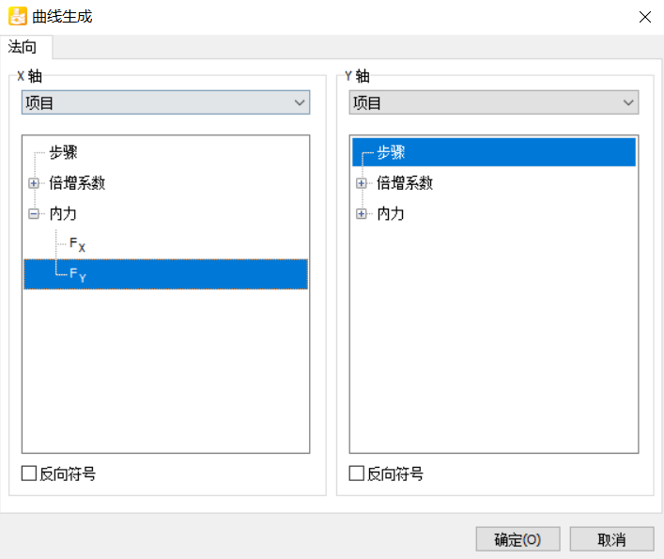

图3-1 曲线输出设置

（2）输出曲线如图3-2，对x轴和y轴分别进行翻转，与图1-1相对照，又有利于理解，

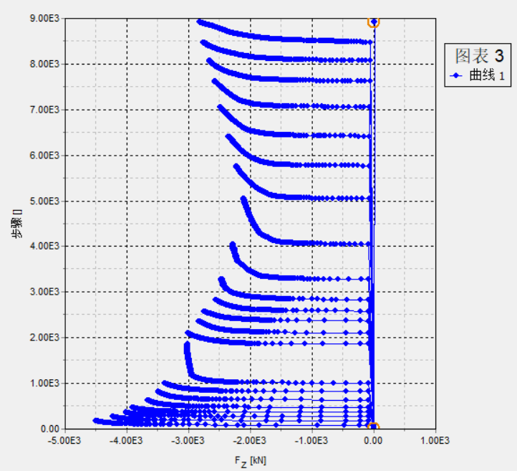

（b）输出曲线

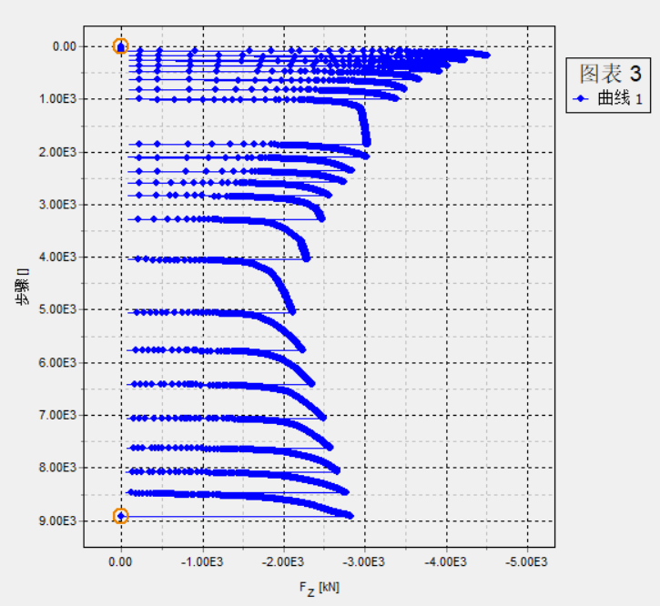

（c） 反转后的曲线

图3-2 曲线

## **3.2 承载力换算**

（1）面积“S”等于3.14*(B/2)^2/4，因此本案例桩靴面积“S”等于7.065m2。q=Fy/S。

图3-3 换算

（2）整理曲线绘制。如图3-4。可见与文献结果一致。3D的结果完全接近实测结果。而相比而言，2D的结果虽然优于ISO，但距离实测仍有一定差异。

图3-4 最终结果